Новицкий Богдан
RIP и OSPF - это протоколы динамической маршрутизации. RIP – это протокол, который работает по следующему принципу: каждый маршрутизатор каждые 30 секунд отправляет своим соседям всю свою таблицу маршрутизации, а соседи, получив эту информацию, добавляют к количеству хопов единицу и передают дальше. Максимальное допустимое количество прыжков в RIP равно 15. RIP версии 2 поддерживает бесклассовую адресацию и маски подсети. Главные недостатки RIP - медленная сходимость из-за таймеров удержания и подверженность петлям маршрутизации. В OSPF каждый маршрутизатор собирает информацию о состоянии своих интерфейсов и распространяет не всю таблицу, а только информацию о своих соседях по всей области, после чего каждый маршрутизатор строит полную карту топологии сети в виде графа и самостоятельно вычисляет кратчайшие пути до всех сетей с помощью алгоритма Дейкстры. Метрикой в OSPF выступает стоимость, которая рассчитывается как 10 в 8 степени деленная на пропускную способность интерфейса. В отличие от RIP, OSPF практически мгновенно реагирует на изменения в сети благодаря механизму Hello-пакетов, которые отправляются каждые 10 секунд, и если маршрутизатор перестает получать Hello-пакеты от соседа в течение 40 секунд, он объявляет соседа недоступным и пересчитывает маршруты. OSPF поддерживает иерархическую структуру с разделением на области, где область 0 является магистральной, а все остальные области должны подключаться к ней через пограничные маршрутизаторы, что позволяет уменьшить нагрузку на процессоры и размер таблиц маршрутизации за счет агрегации маршрутов на границах областей. Именно эта возможность разделения на области делает OSPF масштабируемым для крупных корпоративных сетей, в то время как RIP используется только в очень маленьких сетях, где не более 15 маршрутизаторов.
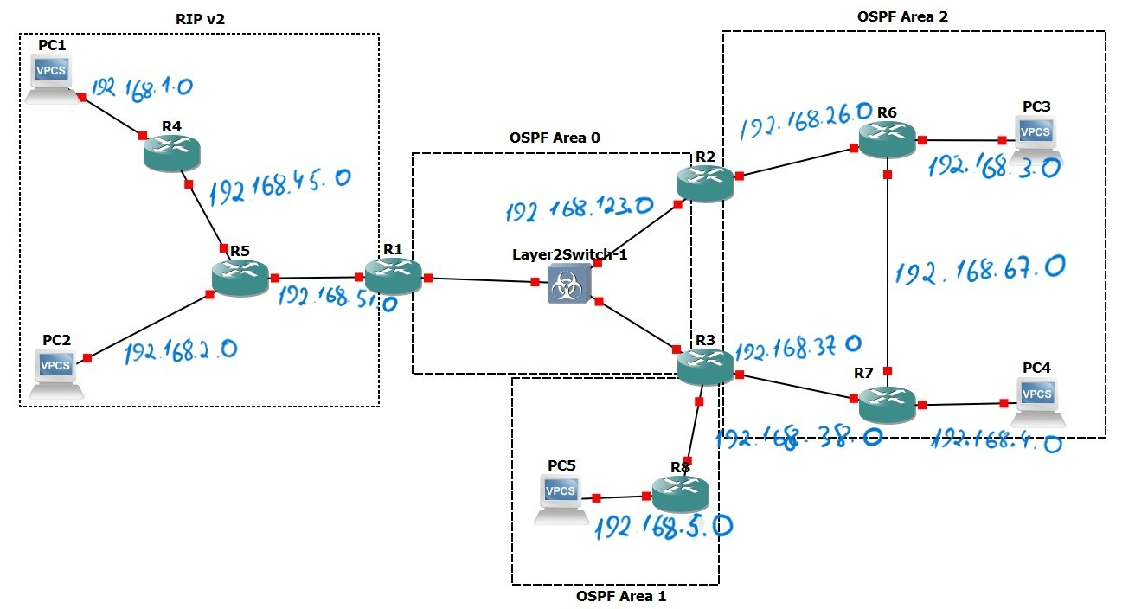
Присвоим IP адреса по следующему принципу: 192.168.[Номера роутеров в сети].[Номер роутера]. Сети с VPC идут просто по порядку, адрес gateway оканчивается на 1, адрес VPC оканчивается на 2
Настроим RIP
network активирует RIP на всех интерфейсах, которые принадлежат к указанной сети и объявляет эту сеть соседним маршрутизаторам
no auto-summary отключает автоматическое суммирование маршрутов на границе классовых сетей. Без этой команды RIP объявит сети 192.168.1.0/24 и 192.168.2.0/24 как сеть 192.168.0.0/16
passive-interface f0/0 отключает отправку RIP обновлений на указанном интерфейсе, чтобы не засорять канал с PC RIP пакетами
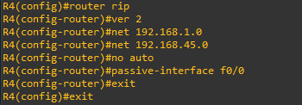
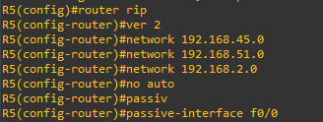

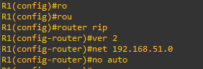
Настроим OSPF
router ospf 42 входит в режим конфигурации OSPF с ID процесса 42. Число произвольное, оно позволяет запустить несколько экземпляров OSPF.
Команда network работает аналогично как было с RIP но еще и указывается область сети.

area 1 stub no-summary настраивает область 1 как полностью тупиковую область с запретом на получение внешних маршрутов (от других протоколов) и межобластных маршрутов. Вместо них пограничный маршрутизатор отправляет только один маршрут по умолчанию. Это решение уменьшает размер таблицы маршрутизации и снижает нагрузку.
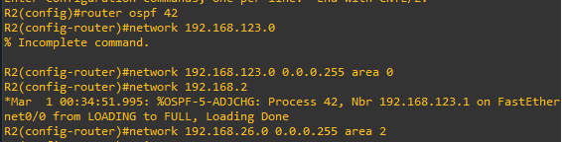
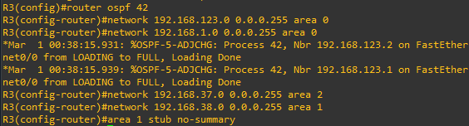
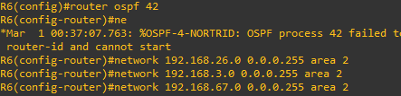
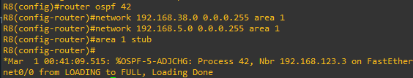
Настроим редистрибьюцию путей, полученных через OSPF и RIP так, чтобы они импортировались в таблицы друг друга. При импорте в RIP мы устанавливаем метрику 1 по умолчанию, а при импорте в OSPF по умолчанию устанавливается метрика 20
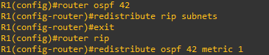
Проверим соединение VPC друг с другом
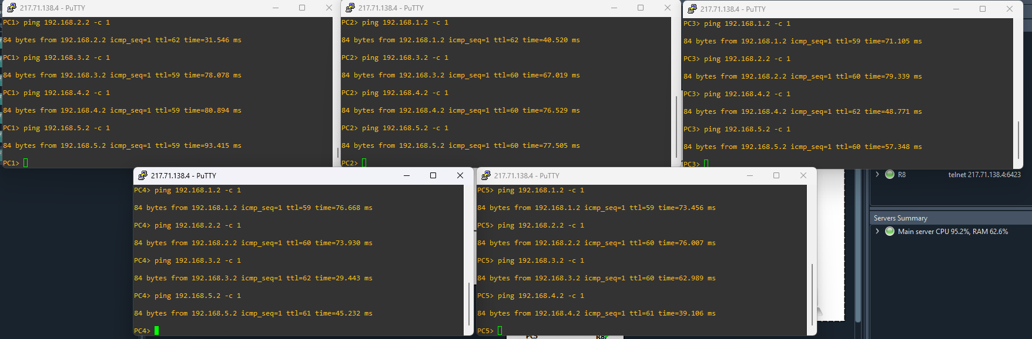

Посмотрим таблицу маршрутизации на роутере R3. На некоторых путях мы видим флаг E2, означающий что путь был получен с помощью редистрибьюции из другого протокола, в нашем случае RIP. Символ C означает что путь подключен напрямую к роутеру
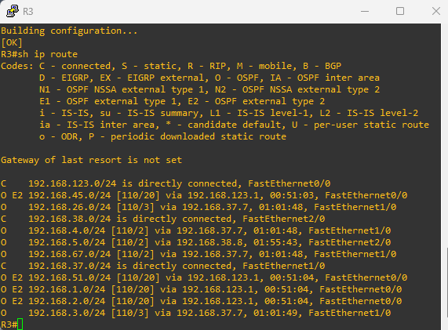

Посмотрим таблицу маршрутизации на роутере R1. Символ R означает что путь был получен с помощью RIP, а символ O означает что путь был получен с помощью OSPF. Флаг IA означает что это межобластной маршрут и был получен через пограничный маршрутизатор.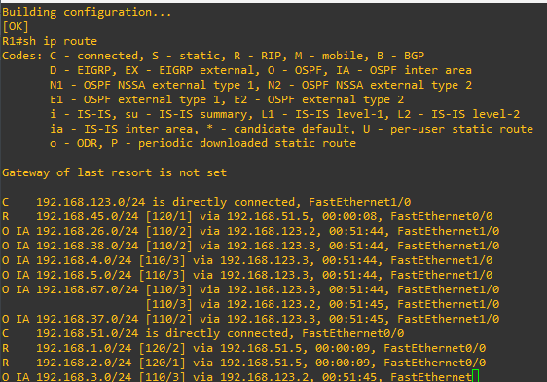
Посмотрим на таблицу маршрутизации в роутере 8. Мы видим, что внешние маршруты сжались до маршрута по умолчанию через R3
